Evocation stage (Stage 1)
- A riddle 2. True/false sentences
A lot of spots a) Giraffes live in Antarctica___
A long, long neck b) Giraffes are great hunters___
A funny scarf c) Giraffes have got long ears___
It’s a _____________ d) Giraffes have got spots___
- A cluster e) They have got three horns___
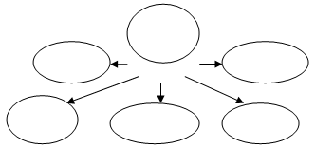

Realization of meaning (Stage 2)
- Reading with marks (“Insert”)
Read the text and do the following marks:
“V”- Facts I know
“+” – New things for me
“?” – I want to know more about it
Giraffes
Giraffes are very beautiful and unusual animals. They are the tallest land animals in the world. Giraffes can reach a height of 5,5 m and a weight of 900 kg. They are famous for their long necks. But does anybody know, that giraffes have a very long tongue? It is about 45-50 cm long and it is black. They even can clean the ears with it! Giraffes are usually yellow or light brown with dark stains. But there are also white giraffes but they are very rare. Giraffes have got 2 horns on their heads. Giraffes live in African savannas. They can live from 20 to 30 years. It is interesting to know that giraffes sleep only for a few minutes at a time. They sit down on the ground and bend their long neck down.
Giraffes do not hunt but they are able to develop their speed up to 60 km/h. They eat leaves, grass, and fruit. Due to their long neck, they can reach the highest leaves on the trees that other animals cannot eat.
You can often meet giraffes in city Zoos. They are very friendly and they have got small dark eyes with thick eyelashes. That’s why they look so cute and children like them very much.
- Fill in the table using your marks in the text
Facts I know | New things for me | I want to know more about…
- “Scattered text”
Task: put stripes in a logical order
- “Circles on the water”
G___________
I ___________
R___________
A___________
F___________
F___________
E___________
Reflection (Stage 3)
- “Cinquain”
1st line – the noun (theme)- GIRAFFE
2nd line – two adjectives about the theme
3rd line – three verbs
4th line – the sentence
5th line – the synonym to the first line
Giraffe
__________, __________
__________, __________, __________
_____________________________________________
__________.

- Draw the picture of the animal using information from the text.
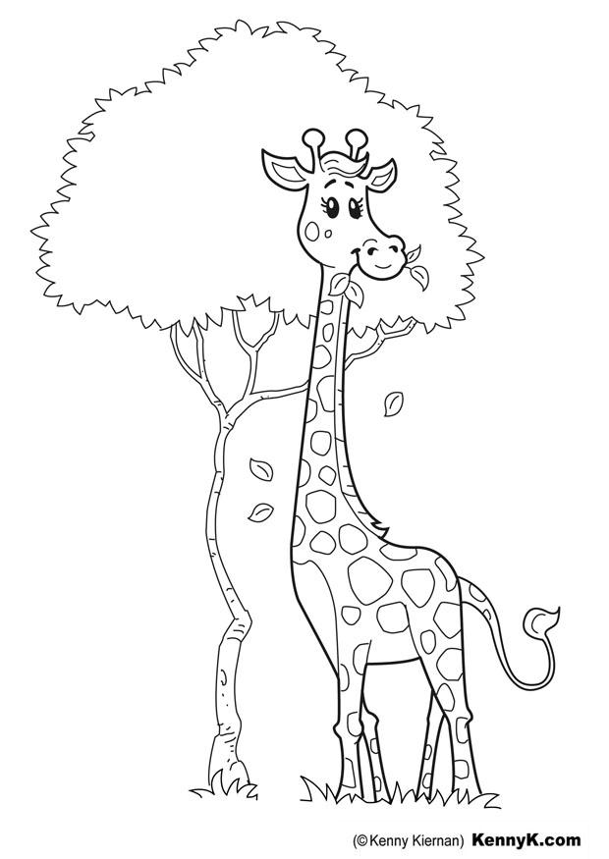

- Home task: write a letter to your friend about giraffes.

A lot of spots  A long, long neck  A funny scarf  It’s a _____________ | Ноги-как ходули, шея-как свеча,  Скорость-как у пули, ростом-каланча  Шуба-сплошь заплаты и бока покаты.  Отгадка:________

Стадия «вызова» (стадия 1)
- Загадка 2. Верные/неверные утверждения
Ноги-как ходули, шея-как свеча, а) Жирафы живут в Антарктиде___
Скорость-как у пули, ростом-каланча, б) Жирафы-отличные охотники___
Шуба-сплошь заплаты и бока покаты. в) У жирафов длинные уши__
Отгадка:________ г) У жирафов есть пятнышки ___
д) У жирафов есть три рога___
3. Кластер (гроздь)
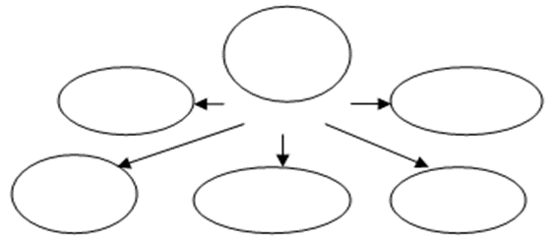

Стадия «осмысления» (стадия 2)
1. Чтение с пометками (“Инсерт”)
Прочитайте текст и сделайте следующие пометки:
“V”- факты, которые мне известны
“+” – новая информация для меня
“?” – хочу узнать об этом больше
Жирафы
Жирафы очень красивые и необычные животные. Они самые высокие сухопутные животные в мире. Жирафы могут достигать в высоту 5.5 метров и весить около 900 кг. Они знамениты своими длинными шеями. Но кто-нибудь знает, что у жирафов очень длинный язык? Его длинна составляет около 45-50 см, а сам язык черного цвета. Они даже могут почистить им уши! Жирафы обычно жёлтые или светло - коричневые с тёмными пятнами. Но также существует очень редкий вид жирафов-белые жирафы. У жирафов на голове есть два рога. Жирафы живут в африканских саваннах. Они могут прожить от 20 до 30 лет. Интересно знать, что жирафы спят не более 20 минут за один раз. Они садятся на землю и нагибают свою длинную шею.
Жирафы не охотятся, но способны развивать свою скорость до 60 км/ч. Они едят листья, траву и фрукты. Благодаря своей длинной шее они могут достать до самых верхних листьев на деревьях, которые не могут съесть другие животные.
Вы часто можете встретить жирафов в городских зоопарках. Они очень дружелюбные и у них маленькие черные глазки с густыми ресницами. Поэтому они выглядят очень мило и дети их очень любят.
- Заполните таблицу, используя пометки в тексте
Факты, которые мне известны | Новая информация для меня | Хочу узнать об этом больше
3. “Рассыпанный текст”
Расположите части текста в правильной последовательности (работа в парах)
4. “Круги на воде”
Ж___________
И ___________
Р___________
A___________
Ф___________
Рефлексия (стадия 3)
1. “Синквейн”
1я строка – существительное (тема)-ЖИРАФ
2я строка – два прилагательных, описывающих тему
3я строка – три глагола по теме
4я строка – предложение по тему
5я строка – синоним-существительное к теме
ЖИРАФ
__________, __________
__________, __________, __________
_____________________________________________
__________.
2. Нарисуйте/раскрасьте животное, используя информацию из текста. Подпишите части рисунка.

3. Домашнее задание: напишите письмо другу о жирафах
Жирафы очень красивые и необычные животные.
Рост жирафов достигает 5.5 метров, а вес около 900 кг.
Жирафы обычно желтые или светло-коричневые с темными пятнами.
Когда жирафы спят, они садятся на землю т нагибают свою длинную шею.
Жирафы не охотники: они едят листья, траву и фрукты.
Жирафы очень милые и дружелюбные, поэтому их любят дети.

G-gorgeous  I-interesting  R-rare  A-African  F-friendly  F- fantastic  E- ernomous | Ж-жёлтый, жаркий  И-изысканный, измученный  Р-редкий  А-африканский  Ф-фантастический

A Giraffe  Fast, unusual  Run, walk, eat leaves  It’s very friendly  Animal | Жираф  Быстрый, высокий  Ходит, бегает, ест листики  Жирафы очень добрые  Животные

«Единственный путь,
ведущий к знанию-
деятельность».
Бернард Шоу
Технология развития критического мышления (ТРКМ) стала неотъемлемым элементом школьной практики за последние несколько лет и сегодня тысячи учителей применяют ее на практике. Эта технология позволяет учителю заменить пассивное слушание и пересказ на активное участие обучающихся в образовательном процессе и тем самым повысить эффективность уроков.
ТРКМ – это технология организации учебно-воспитательного процесса, применимая к любому предмету и программе представляет собой набор особых приемов и стратегий для достижения поставленных учебных целей.
Под «критическим мышлением» понимают «один из видов интеллектуальной деятельности человека, который характеризуется высоким уровнем восприятия, понимания, объективности подхода к окружающему его информационному полю…». В педагогике «критическое мышление – это мышление оценочное, рефлексивное, развивающееся путем наложения новой информации на жизненный личный опыт»
Базовая модель технологии «вызов – осмысление содержания – рефлексия» отражает три стадии единого процесса движения учителя и его учеников от поставленных целей к результатам освоения новой темы.
В ходе масте-класса были продемонстрированы следующие приемы в рамках технологии развития критического мышления:
Стадия 1 (вызв): «Кластер» «Загадка» Таблица «Знаю. Узнал. Хочу узнать» «Верные/неверные утверждения»
Стадия 2(осмысление):
«Инсерт или «Чтение с пометками» «Круги по воде» «Рассыпанный текст»
Стадия 3 (рефлексия): «Синквейн» «Письмо другу» Выполнение творческих работ

